今日动态
2024.10．12周二
记录人：谢亚敏
※一日活动篇
◎今日来园人数：25人，3人缺勤。
◎早点：牛奶、南瓜。
◎午餐：黑米饭、清蒸鸦片鱼、大白菜油面筋、番茄榨菜肉丝汤。
◎午点：黑芝麻元宵。
◎水果：柚子、冬枣。
姓名 | 签到 | 集体活动 | 午饭情况 | 午睡情况 | 午点情况 | 大便情况
高昀棋 | ☆ | ☆ | 剩 | ☆ | ☆
陈琬儿 | ☆ | ☆ | ☆ | ☆ | ☆
秦初曈 | ☆ | ☆ | ☆ | ☆ | ☆
曹钰欣 | ☆ | ☆ | ☆ | ☆ | ☆
余思纯 | ☆ | ☆ | ☆ | ☆ | ☆
张榕汐 | ☆ | ☆ | ☆ | ☆ | ☆
陆亦萱 | ☆ | ☆ | ☆ | ☆ | ☆
陈欣尹 | 请假 | 请假 | 请假 | 请假 | 请假
陈诗羽 | ☆ | ☆ | ☆ | ☆ | ☆
张子瑶 | ☆ | ☆ | ☆ | ☆ | ☆
陈佳奕 | ☆ | ☆ | ☆ | ☆ | ☆
蒋芊冉 | 请假 | 请假 | 请假 | 请假 | 请假
朱舒窈 | ☆ | ☆ | ☆ | ☆ | ☆
陈舒然 | ☆ | ☆ | ☆ | ☆ | ☆
秦昊吕 | ☆ | ☆ | ☆ | ☆ | ☆
刘一航 | ☆ | ☆ | ☆ | ☆ | ☆
万靖炘 | ☆ | ☆ | ☆ | ☆ | ☆
巢惟燚 | 请假 | 请假 | 请假 | 请假 | 请假
陆奕果 | ☆ | ☆ | ☆ | ☆ | ☆
沈梓诺 | ☆ | ☆ | ☆ | ☆ | ☆
陈杭昱 | ☆ | ☆ | ☆ | ☆ | ☆
蒋一帆 | ☆ | ☆ | ☆ | ☆ | ☆
陈宥和 | ☆ | ☆ | ☆ | ☆ | ☆
郭云溪 | ☆ | ☆ | 剩 | 1点后入睡 | 剩
吕泰麟 | ☆ | ☆ | ☆ | ☆ | ☆
傅逸轩 | ☆ | ☆ | ☆ | ☆ | ☆
詹俊辉 | ☆ | ☆ | ☆ | ☆ | ☆

※区域游戏篇
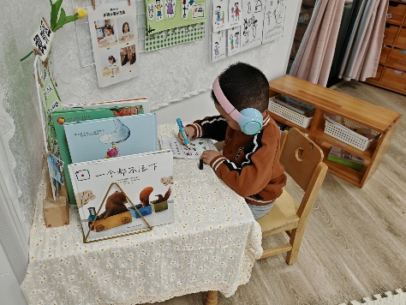 | 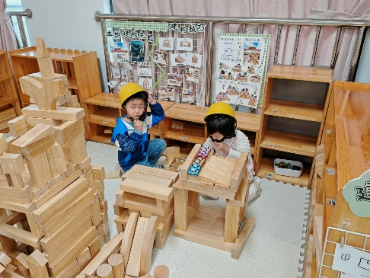
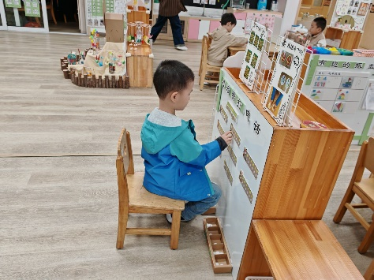 | 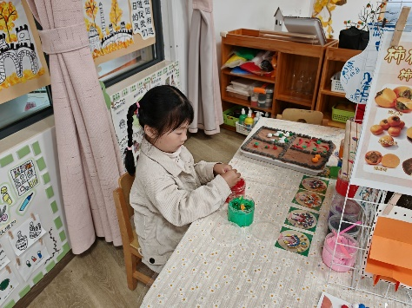

※集体活动篇
社会：《我的家乡常州》
家乡常州是苏南发展的一个城市，著名景点有恐龙园、瞿秋白纪念馆、淹城野生动物园等。一些开放性公园有红梅公园、青枫公园、紫荆公园等。位于我镇的常州北站及其音乐喷泉更是吸引了许多人，家长经常带孩子到这些地方去游玩，另外，常州的BRT快速公交也是城市的一道风景线。本次活动充分挖掘幼儿的已有经验，在回忆的基础上结合照片或图片进行家乡风光的介绍，从而产生爱家乡的情感。
如今的家长经常带孩子外出游玩，因此孩子去过的地方比较熟悉，能说出一些景点和常州的特征。特别地处新桥镇的孩子，他们见证着周围日新月异的变化，他们在见证着家乡常州的发展。
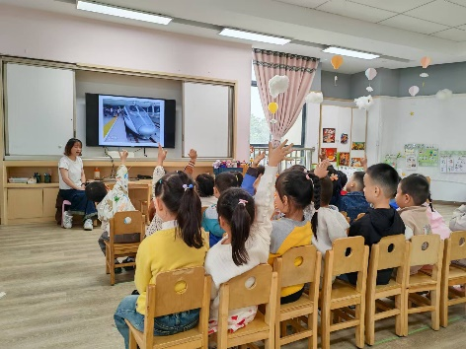 | 